
香港圍（新圍古屋）：阿群帶路
香港圍附近有一條從南朗山流入香港仔海峽的溪水（今黃竹坑明渠），該溪水清爽甘甜，故有「香江」之稱，「香江」亦成為了香港的雅稱。傳說英軍初抵港島時，在一名叫陳群「阿群」的漁民帶領下，在赤柱一帶登陸，當時的路線約為現時的深水灣道、黃竹坑道、香港仔大道、石排灣道及薄扶林道至西營盤一帶，之後這組道路也一度被稱為「群帶路」。有傳說指當英兵行經香港仔時，向陳群詢問該處地名，她以蛋家話口音回答「香港」（Hong Kong），英兵便以此名作為全島名稱。這成為香港名稱來源的傳說之一。1898年編印的政府地圖，就以"Little Hong Kong"標示香港圍位置。
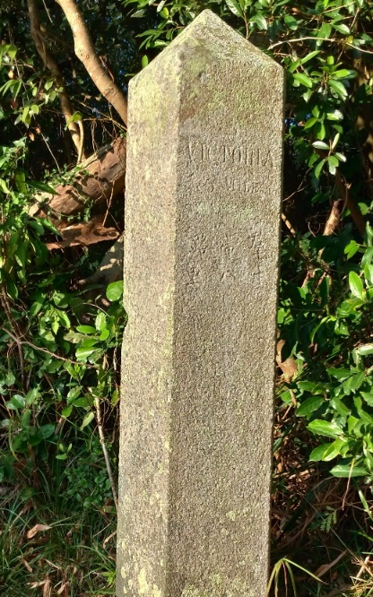 大潭水塘道旁寫有「裙帶路」石碑

【中二單元3】

姓名：
班別：
工作紙
香港圍

1.香港圍附近有從南朗山流入香港仔海峽的溪水清冽甘甜，因此有「 ________________ 」之稱。

2.傳說英軍初抵港島時，一名叫 ______________ 的漁民帶領他們登陸，經過香港村、薄扶林等地。

3.如果你是當時的村民，你會為英軍帶路嗎？為什麼？

答案
1. 香江
2. 陳群/阿群
3. 學生可自由作答。參考答案：會，因為外人遠洋來到，應盡地主之誼，有好客之道，怎麼知他們會侵犯我國。
不會，我們應要小心陌生人，不應胡亂帶路，提防騙子，歷史亦證明不應為他們帶路。

